Table of Contents

02 — Arquitectura de la solución
Este documento describe la arquitectura final y vigente del proyecto: una VM de Windows con ejecución programada, en vez del enfoque original de contenedores (Docker + Azure Container Apps Jobs), que fue abandonado. Ver 06_BITACORA_DECISIONES.md para la historia completa de por qué.

1. Vista general
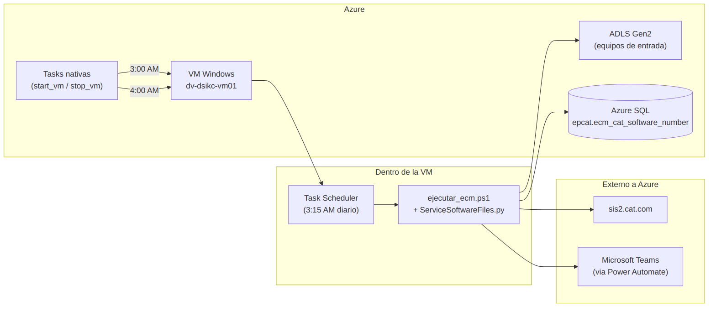
Diagrama 1

2. Por qué una VM en vez de Container Apps Jobs
La arquitectura original usaba Azure Container Apps Jobs (contenedor Docker con Playwright/Chromium, disparado por cron). Se abandonó por completo tras confirmar, con pruebas controladas, que el login a SIS2 nunca se completaba cuando Chromium corría dentro de un contenedor Linux en modo headless real — incluso habiendo descartado las hipótesis de bloqueo por IP de datacenter (una VM de Azure con el mismo tipo de IP pública funcionó perfecto corriendo nativo, sin contenedor). La causa exacta quedó atribuida al modo --headless real de Chromium dentro de un contenedor Linux, detectable por el sistema de seguridad de Cat de una forma que no ocurre con Chromium corriendo nativo en Windows. Ver 06_BITACORA_DECISIONES.md, fase 3, para el detalle completo del diagnóstico.
Decisión: correr el proyecto directamente en una VM de Windows, sin contenedores, con Chromium nativo — enfoque más simple y que funciona de forma confiable.

3. Componentes de la solución
Componente | Nombre/detalle | Función
VM | dv-dsikc-vm01 (resource group dv-bigdataikc-rg) | Ejecuta todo el proyecto: Python, Playwright, el script completo
Storage Account (ADLS Gen2) | dvbigdataikc2dlkacc, filesystem dvbigdataikc2dlkfs | Origen del listado de equipos (data/ECM Report Project/Equipos/Equipos.csv), generado por un pipeline de Databricks externo a este proyecto
Azure SQL Server / Database | prexternalcatsource.database.windows.net / DA_External_Sources | Destino final del resultado
Tabla de resultados | epcat.ecm_cat_software_number | Historial de cambios de software por ECM (creada manualmente por un DBA, no por el código)
Usuario SQL de servicio | vm_ecm_service (login SQL tradicional) | Usado por el script para conectarse a la base de datos
Task Scheduler | Tarea ECM_SIS2_Diario | Dispara el script diariamente a las 3:15 AM, corriendo como el usuario SA\Fabian.Castillo con auto-login
Tasks nativas de la VM (Azure Portal) | start_vm (3:00 AM) / stop_vm (4:00 AM) | Encienden/apagan la VM automáticamente, sin necesitar una Automation Account aparte
Flujo de Power Automate | Trigger “webhook de Teams” | Recibe el POST del script y publica el mensaje en el canal de Teams

4. Flujo de ejecución diario
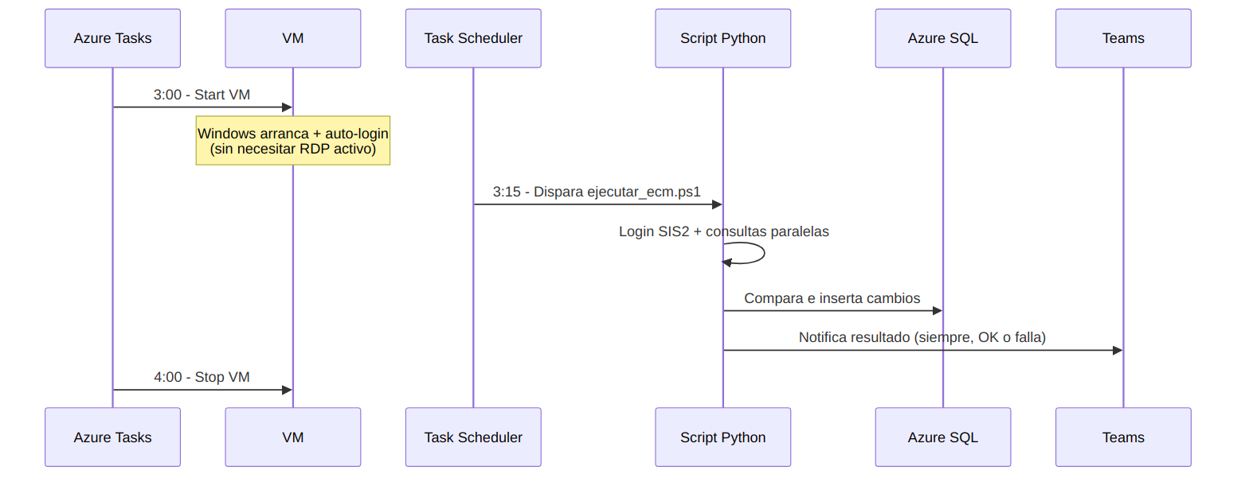
Diagrama 2
Ventana total de la VM encendida: máximo 1 hora, con margen de sobra para que el script (que normalmente tarda unos minutos) termine cómodamente.

5. Modelo de seguridad y decisiones de autenticación

5.1 — Autenticación a SIS2
Usuario/contraseña reales de una cuenta de Cat, guardados en .env (nunca en el código ni en git).

5.2 — Autenticación a Azure SQL: usuario/contraseña, no identidad administrada
Se intentó primero el enfoque recomendado: dar a la VM una identidad administrada (system-assigned) y autorizarla dentro de SQL vía CREATE USER ... FROM EXTERNAL PROVIDER. Esto falló con:
“Only connections established with Active Directory accounts can create other Active Directory users.”
Causa raíz: el servidor SQL no tiene el permiso “Directory Readers” sobre su propia identidad de servicio en Azure AD — permiso que solo un Global Administrator de Azure AD puede asignar, y no fue posible obtenerlo en el corto plazo.
Se probó un workaround documentado por Microsoft (crear el usuario directamente por SID calculado desde el Object ID de la identidad, CREATE USER ... WITH SID = 0x... , TYPE = X), que sí permitió crear el usuario correctamente en el catálogo de SQL — pero la conexión real seguía fallando con Login failed for user '<token-identified principal>' incluso después de corregir el TYPE de E a X. Se agotaron las hipótesis razonables (identidad correcta confirmada por token decodificado, SID confirmado exacto, tipo de principal correcto) sin encontrar la causa exacta — muy probablemente relacionada, de nuevo, a la falta del permiso “Directory Readers” en el servidor.
Decisión final: usar un login SQL tradicional (vm_ecm_service, usuario/contraseña), guardado en .env igual que las credenciales de SIS2. Es una solución pragmática, simple, y sin dependencias externas de permisos de Azure AD.
Trade-off: una contraseña más que gestionar/rotar manualmente, en vez de una identidad sin contraseña. Aceptable dado el contexto.

5.3 — Permisos del usuario SQL de servicio
vm_ecm_service tiene db_datareader y db_datawriter sobre DA_External_Sources, pero no CREATE TABLE — principio de menor privilegio. La tabla epcat.ecm_cat_software_number fue creada una sola vez, manualmente, por un administrador de la base de datos. El código (asegurar_tabla_sql()) verifica que exista, pero no necesita (ni tiene permiso para) crearla si no está.

5.4 — Credencial de Windows para el auto-login de la VM
Para que el Task Scheduler pueda disparar la tarea sin que nadie esté conectado por RDP, se necesita que Windows tenga una sesión de escritorio abierta de antemano. El mecanismo estándar de Windows para esto (“Log on as a batch job”) no funcionó de forma confiable con la cuenta de Azure AD/Entra ID usada (ver bitácora, fase de automatización) — así que se optó por configurar auto-login de Windows (AutoAdminLogon en el registro), que abre una sesión de escritorio real al arrancar la VM, sin depender del mecanismo de batch logon.
Trade-off de seguridad, explícito: la contraseña de la cuenta de Windows queda guardada en texto plano en el registro (HKLM\SOFTWARE\Microsoft\Windows NT\CurrentVersion\Winlogon). Cualquiera con acceso de administrador a esta VM puede leerla. Es un riesgo real que se aceptó conscientemente para desbloquear la automatización — si en el futuro se justifica, la alternativa más segura es crear una cuenta de servicio local (no de Azure AD) dedicada, ya que las cuentas locales sí soportan “Log on as a batch job” sin este problema.

6. Guía de configuración (para reconstruir el entorno desde cero)

Paso 1 — Preparar la VM
- Windows con Python (Anaconda) instalado.
- pip install -r requirements.txt (incluye playwright, pyodbc, azure-storage-file-datalake, etc.)
- playwright install chromium
- ODBC Driver 17 for SQL Server instalado.

Paso 2 — Configurar el .env
Ver 04_VARIABLES_Y_CONFIGURACION.md para la lista completa de variables.

Paso 3 — Crear el usuario SQL de servicio (una sola vez, como admin de la BD)
CREATE LOGIN vm_ecm_service WITH PASSWORD = 'ContraseñaSegura123!'; -- en 'master'
CREATE USER vm_ecm_service FOR LOGIN vm_ecm_service; -- en 'DA_External_Sources'
ALTER ROLE db_datareader ADD MEMBER vm_ecm_service;
ALTER ROLE db_datawriter ADD MEMBER vm_ecm_service;

Paso 4 — Crear la tabla de resultados (una sola vez, como admin de la BD)
IF NOT EXISTS (SELECT 1 FROM sys.schemas WHERE name = 'epcat')
EXEC('CREATE SCHEMA epcat');
CREATE TABLE epcat.ecm_cat_software_number (
id BIGINT IDENTITY(1,1) PRIMARY KEY,
serial NVARCHAR(50) NOT NULL,
ecm_name NVARCHAR(200) NULL,
software_part_number NVARCHAR(100) NULL,
flash_file NVARCHAR(200) NULL,
release_date NVARCHAR(50) NULL,
file_size BIGINT NULL,
latest_available NVARCHAR(20) NULL,
service_file_id NVARCHAR(100) NULL,
fecha_corrida DATETIME2 NOT NULL DEFAULT SYSUTCDATETIME()
);
CREATE INDEX IX_ecm_cat_software_number_serial_ecm
ON epcat.ecm_cat_software_number (serial, ecm_name, flash_file, fecha_corrida DESC);

Paso 5 — Configurar auto-login de Windows
reg add "HKLM\SOFTWARE\Microsoft\Windows NT\CurrentVersion\Winlogon" /v AutoAdminLogon /t REG_SZ /d 1 /f
reg add "HKLM\SOFTWARE\Microsoft\Windows NT\CurrentVersion\Winlogon" /v DefaultUserName /t REG_SZ /d "Fabian.Castillo" /f
reg add "HKLM\SOFTWARE\Microsoft\Windows NT\CurrentVersion\Winlogon" /v DefaultPassword /t REG_SZ /d "TU_PASSWORD" /f
reg add "HKLM\SOFTWARE\Microsoft\Windows NT\CurrentVersion\Winlogon" /v DefaultDomainName /t REG_SZ /d "SA" /f

Paso 6 — Crear la tarea en el Task Scheduler
Ver 03_MANUAL_USUARIO.md, sección “Administrar el Task Scheduler”, para el paso a paso completo con capturas de las pestañas.
Puntos clave: - Usuario: tu cuenta de Windows (ej. SA\Fabian.Castillo), no SYSTEM (con SYSTEM, el login a SIS2 fallaba igual, sin relación al usuario elegido). - “Run whether user is logged on or not”. - Acción: powershell.exe -ExecutionPolicy Bypass -File "C:\...\ejecutar_ecm.ps1". - En pestaña Settings: “If the task is already running, then… Do not start a new instance”.

Paso 7 — Crear las Tasks de encendido/apagado de la VM
En el blade de la VM en el Portal de Azure → Tasks → “+ Add a task”: una para start_vm a las 3:00 AM, otra para stop_vm a las 4:00 AM.

Paso 8 — Crear el flujo de Power Automate para Teams
Ver 03_MANUAL_USUARIO.md, sección “Configurar el webhook de Teams”.

7. Cómo actualizar el código en producción
A diferencia del enfoque anterior con Docker (que requería un ciclo de build/push/update), ahora es mucho más simple:
- Edita el archivo .py correspondiente directamente en la VM (o edítalo en otro lado y cópialo).
- Pruébalo manualmente: & "C:\ProgramData\anaconda3\python.exe" ServiceSoftwareFiles.py
- Si sale bien, ya está — la próxima vez que dispare el Task Scheduler, va a usar el código actualizado. No hay build, ni push, ni versión de imagen que actualizar.

